מעבדה למיקרומחשבים

סמסטר א' תשע"ח

דו"ח מסכם

מספר ניסוי:_8_

שם הניסוי: מעבדה 8

קבוצה: שלישי צהריים

תאריך הביצוע: 25.12.2018 תאריך הגשת דו"ח: 25.12.2018

...................................................................................................

שם המדריך הבודק:__________גיל עקריש_______

ציון:___93__

הערות:_______________________________

חלק 1:

קוד:

;***********************************

; lab8_Part1

;We aquire data to the ADC and output it through the DAC, using Timer2 interrupt

;***********************************

#include **<**ADUC841.h**>**

CSEG

ORG 0000h

**JMP** MAIN

;______________________________________SUBROUTINES

ORG 0033h ;EADC INT

**SETB** flag0

RETI

ORG 002Bh ;TIMER2 INT

**SETB** SCONV ;Single conversion

CLR TF2 ;clear bit

RETI

;______________________________________Main

ORG 0100h

MAIN**:**

;_____ADC_______

**MOV** ADCCON1**,** #10111001b

CLR CS0 ;channel 0000

CLR CS1

CLR CS2

CLR CS3

ORL ADCCON3**,** #10000000b ;set BUSY

**SETB** EADC ; enable ADC interrupt 0033h

;_____DACs______

**MOV** DACCON**,** #01101101b ;8bits DACs, 0-5v, output,sync, power on

;____TIMER2______

**SETB** TR2 ;turn TIMER2 on

CLR CNT2 ;set as timer

CLR CAP2 ;reload mode

**MOV** RCAP2H**,**#0FFh

**MOV** RCAP2L**,** #0D7h

**SETB** ET2 ;enable TIMER2 interrupt

**SETB** EA ;enables ints

check_flag**:**

JBC flag0**,**EADC_INT

**jmp** check_flag

EADC_INT**:** ;Extend to EADC

**MOV** DAC0H**,**ADCDATAH

**MOV** DAC0L**,**ADCDATAL

**JMP** check_flag

BSEG

flag0**:** DBIT 1

END

הסבר לקוד:

בקוד זה לקחנו את הקלט מהADC והעברנו אותו לDAC כדי להוציא אותו כפלט, לשם כך השתמשנו בפסיקה של טיימר2, כלומר כל פעם שהפסיקה של טיימר2 מתרחשת ביצענו קריאה מהADC, וכאשר הקליטה נגמרת מופעלת פסיקה EADC שמודיע על סיום והחל ממנה העברנו את המידע לDAC כדי להוציא אותו כפלט. כדי לאפשר לDAC לעבד את המידע מבלי לדרוס אותו נתנו לו 40 מחזורי שעון ( החישוב בהמשך )

חישוב תדר דגימה:

כדי לאפשר לDAC מספיק זמן לעבד את המידע הגדרנו המתנה של 40 מחזורי שעון בין דגימה לדגימה כלומר:

$$40=65535-x→x=65495$$

כלומר כדי לקבל 40 מחזורי שעון נשים FFD7H ברגיסטרים RCAP של TIMER2

ומחזור הדגימה הוא: $\frac{1}{40⋅0.0904⋅{10}^{-6}}=276,548 Hz$

תוצאות סקופ:

תדר נמוך: 1kHz

ניתן לראות המוצא של הDAC ( ירוק ) זהה לתדר הכניסה שנכנס לADC ( צהוב )

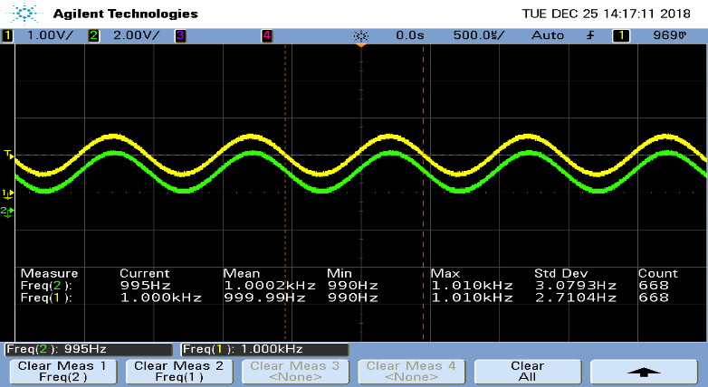

תדר דגימה: 276kHz

כאשר שדרנו אות באותה תדירות כמו הדגימה אז בעצם דגמנו בכל פעם את אותו מידע ולכן קיבלנו קו ישר. מעבר לכך לא מתקיים תנאי נייקוויסט שאומר תדר הדגימה צריך להיות לפחות פי 2 מתדר השידור, כלומר בתאוריה לא נצליח לדגום אות מעל תדירות של kHZ138 אך בפועל גם עבור תדרים נמוכים יותר זה לא ידגום כראוי

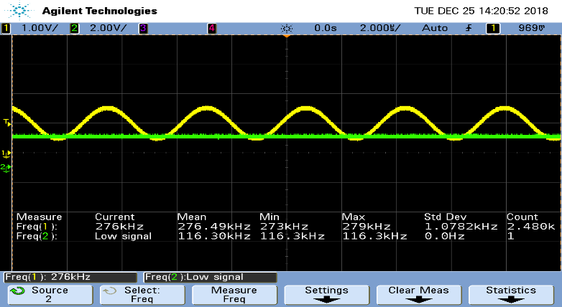

חלק2:

קוד:

;***********************************

; lab8_Part1

; Itai Riven

; Avihay Grigiac

;We aquire data to the ADC and output it through the DAC, using Timer2 overflow

;***********************************

#include **<**ADUC841.h**>**

CSEG

ORG 0000h

**JMP** MAIN

;______________________________________SUBROUTINES

ORG 0033h ;EADC INT

**SETB** flag0

RETI

;______________________________________Main

ORG 0100h

MAIN**:**

;_____ADC_______

**MOV** ADCCON1**,** #10111010b

CLR CS0 ;channel 0000

CLR CS1

CLR CS2

CLR CS3

ORL ADCCON3**,** #10000000b ;set BUSY

**SETB** EADC ; enable ADC interrupt 0033h

;_____DACs______

**MOV** DACCON**,** #01101101b ;8bits DACs, 0-5v, output,sync, power on

;____TIMER2______

**SETB** TR2 ;turn TIMER2 on

CLR CNT2 ;set as timer

CLR CAP2 ;reload mode

**MOV** RCAP2H**,**#0FFh

**MOV** RCAP2L**,** #0D7h

**SETB** ET2 ;enable TIMER2 interrupt

**SETB** EA ;enables ints

check_flag**:**

JBC flag0**,**EADC_INT

**jmp** check_flag

EADC_INT**:** ;Extend to EADC

**MOV** DAC0H**,**ADCDATAH

**MOV** DAC0L**,**ADCDATAL

**JMP** check_flag

BSEG

flag0**:** DBIT 1

END

הסבר לקוד:

באופן דומה לקוד1 השתמשנו בטיימר2 בשביל הקריאה של האות בתדירות מסויימת אך הפעם לא נעזרנו בפסיקה של טיימר2 אלא באופציה שADC מציע ע"י הפעלת ביט 1 ב1ADCCON. השארנו את ההגדרות של טיימר2 כפי שהם היו בקוד1 ולכן נקבל את אותו תדר דגימה

תוצאות הסקופ:

תדר נמוך: 1kHz

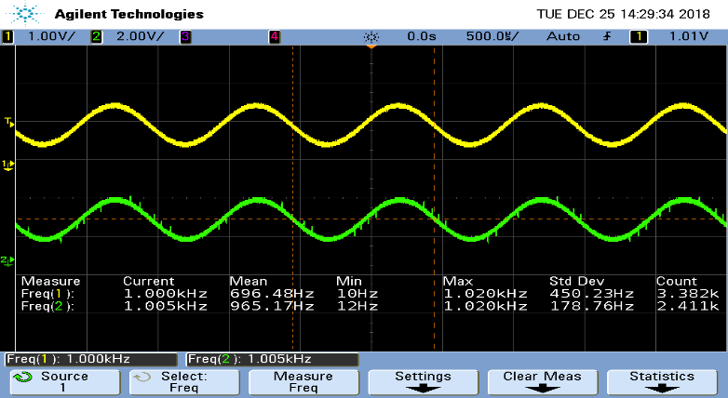

תדר דגימה:276kHz

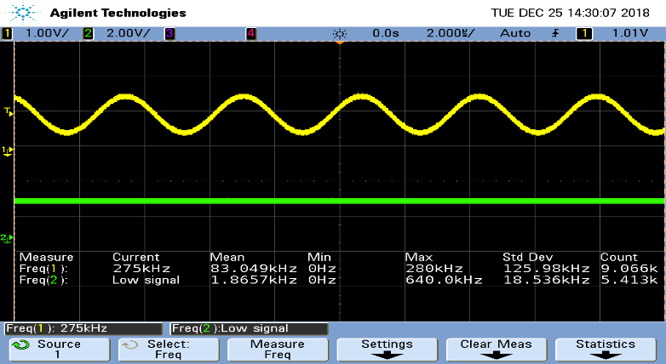

באופן דומה לחלק 1 קיבלנו את אותה תוצאה כפי שציפינו עבור 2 סוגי התדרים.

חלק3:

קוד:

;***********************************

; lab8_Part3

; Itai Riven

; Avihay Grigiac

;We aquire data to the ADC and output it through the DAC, using continuous conversion mode

;***********************************

#include **<**ADUC841.h**>**

CSEG

ORG 0000h

**JMP** MAIN

;______________________________________SUBROUTINES

ORG 0033h ;EADC INT

**SETB** flag0

RETI

;______________________________________Main

ORG 0100h

MAIN**:**

;_____ADC_______

**MOV** ADCCON1**,** #10111000b

CLR CS0 ;channel 0000

CLR CS1

CLR CS2

CLR CS3

ORL ADCCON3**,** #10000000b ;set BUSY

**SETB** EADC ; enable ADC interrupt 0033h

;_____DACs______

**MOV** DACCON**,** #01101101b ;8bits DACs, 0-5v, output,sync, power on\

SETB EA ;enables ints

**SETB** CCONV ; continuous conversion

check_flag**:**

JBC flag0**,**EADC_INT

**jmp** check_flag

EADC_INT**:** ;Extend to EADC

**MOV** DAC0H**,**ADCDATAH

**MOV** DAC0L**,**ADCDATAL

**JMP** check_flag

BSEG

flag0**:** DBIT 1

END

הסבר לקוד:

בשונה מחלקים קודמים הפעם לא השתמשנו בטיימר2 בכלל, אלא הגדנו לו קריאה בהמשכים ע"י CCONV כך שכל פעם שדגימה מסתיימת הוא מתחיל את הדגימה הבא

חישוב תדר דגימה:

תדירות של שעון הADC היא 16,777,216HZ

את התדירות חילקנו ב2 על ידי הגדרה של ADCCON1

וסהכ מחזורי השעון שהפעולה לוקחת היא 16 עבור הADC ועוד 3 מחזורי שעון נוספים לכן נקבל 19 מחזורי שעון.

נקבל שתדר הדגימה הוא: $\frac{\frac{16,777,216}{2}}{19}=441,505HZ$

תוצאות סקופ:

תדר נמוך: 1kHZ

גם כאן באופן דומה לחלקים קודמים עבור תדר נמוך קיבלנו במוצא את אותו תדר כמו בכניסה

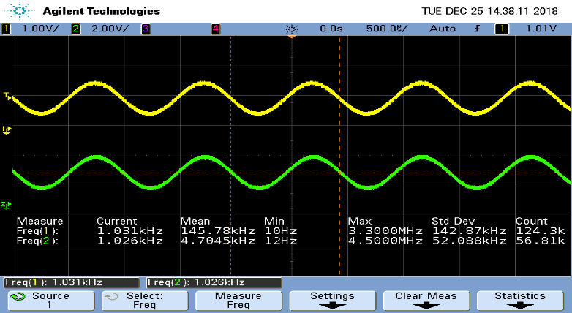

תדר דגימה: 441kHz

וכאשר שדרנו אות בתדירות של תדר הדגימה קיבלנו קו ישר

